PREFA Einf. DP ST P.10 ziegelrot stucco, 04 P.10 Ziegelrot

PREFA

Eigenschaften

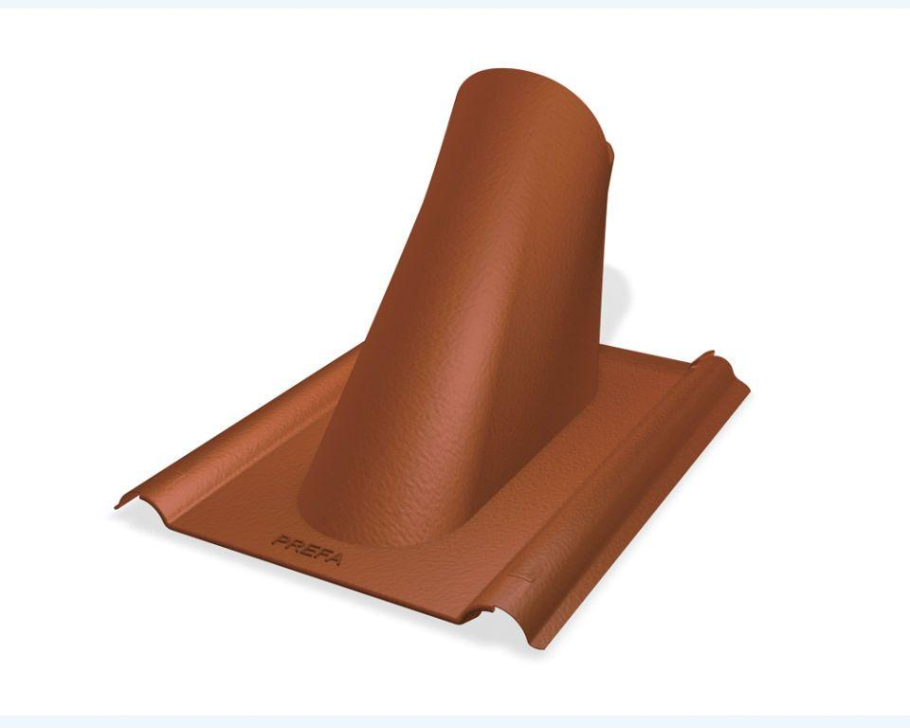

GTIN:

4043111157610

HAN:

112805